Тема: Знаки препинания в сложносочиненном предложении.

Цель урока: Систематизировать знания обучающихся по теме «Сложносочиненные предложения». Познакомиться с видами ССП.
Задачи:
Образовательные:
- совершенствовать умение определять смысловые отношения между частями сложносочиненного предложения;
- обобщение теоретических сведений о сложносочинённых предложениях;
- отработка умений расставлять знаки препинания в ССП.
Развивающие:
- развивать речемыслительную деятельность обучающихся;
- формирование компетенций обучающихся: рефлексивной (развитие умений сравнивать, анализировать, систематизировать полученные данные и делать выводы); коммуникативной (различные виды речевой деятельности), информационной (текст-схема).
Воспитательные:
- воспитывать любовь к языку;
- способствовать развитию речевой культуры речи обучающихся.
Оборудование: компьютер, мультимедийный проектор, цифровой образовательный ресурс.
Тип урока: комбинированный
Педагогические технологии: технологии развивающего обучения (проблемное обучение), личностно-ориентированные, предметно-ориентированные.
Формы работы обучающихся: фронтальная, групповая, индивидуальная.

Ход урока:

- Организационный момент.
Начнем урок с орфоэпической и орфографической разминки. (Работа по вариантам:
1-й вариант выполняют орфоэпическую разминку, 2-й вариант – орфографическую, двое работают у доски).
Орфоэпическая разминка: углубить, красивее, звонит, обеспечение, газопровод, торты, верба, квартал, каталог, намерение.
Орфографическая разминка: инт..рнет, тысяч..летие, р..активный, ун..верситет, астр..номия, пр..зидент, пр..зидиум, пр..оритет, к..нсилиум пр..к..снуться.
(взаимопроверка)
3. Языковая разминка
А) По данным словам восстановите пословицы.
1.Глупый - умный
2. Труд – лень
3. Кузнец - искры
4. Корень - плод
5. Мед - пчелки
Б) Запишите их под номерами.
1. Глупый осудит, а умный рассудит.
2. Труд человека кормит, а лень портит.
3. Плох тот кузнец, который искры боится.
4. Корень учения горек, да плод сладок.
5. Сладок мед, да пчелки жалятся.

В) Подчеркните грамматическую основу и расставьте знаки препинания.
Г) Какие у вас получились предложения? (ССП и СПП)

Давайте вспомним и схематично в виде Кластера представим общую информацию о сложном предложении.
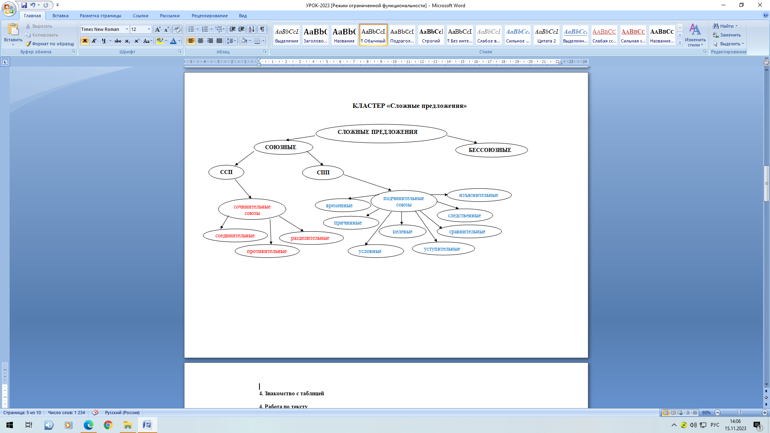

Д) Найти «лишнее» предложение в зависимости от вида сложного предложения.
Е) Какие предложения называются сложносочиненными?

Сложносочиненными называются сложные предложения, в которых простые предложения равноправны по смыслу и связаны сочинительными союзами. Части сложносочиненного предложения не зависят друг от друга и составляют одно смысловое целое.

Определение темы и цели урока обучающимися (запись темы в тетради).

На что мы обращаем внимание, анализируя сложные предложения?
- Количество грамматических основ.
- Определить, с помощью чего связаны части сложного предложения.
- Если предложение союзное, попробовать от одной части предложения к другой задать вопрос.
- Определить, какой союз по значению соединяет части сложного предложения.
Мы знаем определение ССП. Далее нужно узнать, на какие виды делятся ССП.

4. Знакомство с таблицей
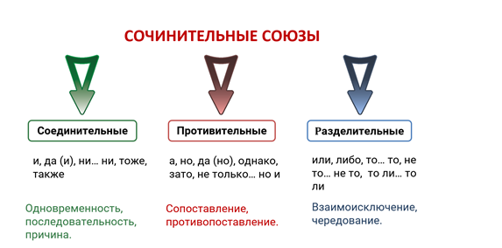

5. Работа по тексту
1 группа выписывает ССП с соединительными союзами
2 группа выписывает ССП с противительными союзами
3 группа выписывает ССП с разделительными союзами
Задание 1. Выписать предложения, подчеркнуть грамматическую основу, расставить знаки препинания, начертить схемы предложений
Мельник предложил мне переночевать в избе но я предпочел остаться на открытом воздухе. Скоро закипел самовар и мы принялись пить чай. Ни калина не растёт меж ними ни трава не зеленеет. Вот идет Ермил к лошади а лошадь от него таращится, храпит, головой трясет. То слишком морозит то моросит дождь. Не то тучи разойдутся не то гроза нас всё-таки обойдёт. Песня над домом смолкла зато над прудом соловей заводил свою. Сыпались звезды да иглы звенели. Или вода внезапно перестанет прибывать или мы наткнемся на этом берегу на брошенную лодку.
На что мы обращаем внимание, анализируя ССП?
- Количество грамматических основ.
- Определить, какой союз по значению соединяет части ССП.
- Правильно расставить знаки препинания
Задание 2. Найдите сложносочиненные предложения с соединительным союзом.
1. Илюша станет черпать воду, а водяной его за руку потащит к себе.
2. Дверь заскрипела, и лесник шагнул через порог.
3. Побледневшее небо стало опять синеть, но то уже была синева ночи.
4. Княжна Марья всё ещё молча смотрела на брата, и в прекрасных глазах её были любовь и грусть.
5. Никто ничего определённого не говорил, но по эскадрону пронеслась молва об атаке.

Задание 3. Найдите сложносочиненные предложения с противительным союзом.

1. Рыба вдруг перестала клевать, и у нас наступила полная тишина
2. То солнце тусклое блестит, то туча чёрная висит.
3. Еще в полях белеет снег, а воды уж весной шумят
4.Через две недели после получения письма вечером приехали вперёд люди князя Василия, а на другой день приехал он.
5. Канонада стала слабее, однако трескотня ружей слышалась всё чаще.

Задание 4. Найдите сложносочиненные предложения с разделительным союзом.
1. То ли за морем он хоронится, то ли брошен в острог он опять.
2. Глаза у него загорелись, и на лице выступила краска
3. Впереди огромная лиловая туча медленно поднималась из-за леса, а надо мною и мне навстречу неслись длинные серые облака.
4. То падал как будто туман, то вдруг припускал косой дождь.
5. Чёрная туча надвинулась, и стали видны молнии, освещавшие весь двор.

- Мы разными способами учились определять виды сложносочиненного предложения. А теперь вы сами попробуйте составить сложные предложения разных видов.

Задание 5. Составьте из простых предложений сложносочиненные предложения. Определите их вид, расставьте знаки препинания.
1. Техник-метролог отвечает за выполнение контрольных операций по измерению электротехнических и иных параметров продукции на промышленных предприятиях. Метролог производит замер точности электроизмерительных приборов.
2. Слесарь по контрольно-измерительным приборам административно подчиняется начальнику цеха. Оперативно и технически он подчиняется старшему мастеру цеха или лицу, его замещающему.
3.Дежурный на предприятии техник-метролог оперативно подчиняется мастеру производственного участка. В случае аварийного состояния в цехе дежурный метролог действует в соответствии с распоряжением мастера производственного участка.

Итак, части сложносочиненного предложения отделяются друг от друга запятой, независимо от разновидности используемых союзов.

- Какой ещё знак препинания может стоять между частями сложносочинённого предложения? (Тире)
Тире ставится, если части предложения указывают на быструю смену событий (неожиданное присоединение или резкое противопоставление) на вывод, содержащийся во второй части предложения: Один прыжок – и лев уже на спине буйвола. Тут раздался лёгкий свист – и Дубровский умолк. Он знак подаст – и все хохочут.
Дополните предложения:
1. Мгновение – и всё…
2. Ещё несколько ласковых слов от матери – и …
3. Стрела взметнулась ввысь – и …

Но есть случаи, когда между частями сложносочиненного предложения запятая
не ставится.

№ | Запятая в ССП не ставится | Примеры
1 | Если в сложносочиненном предложении имеются общие второстепенные члены, относящиеся в равной степени к каждому простому предложению. | К концу дня дождь перестал и ветер начал заметно стихать.
2 | Наличие общего вводного слова или придаточного предложения. | По моему мнению, счастливы оптимисты и тяжело живётся унылым людям.  Когда песня была допета, пассажиры стихли и никто не сказал ни слова.
3 | Если обе части сложносочиненного предложения имеют общую частицу. | Только ветер прошелестел чуть слышно и пропищала ночная птица.
4 | Выражены двумя вопросительными или двумя восклицательными, или двумя побудительными предложениями, или двумя назывными предложениями. | Кто это нарисовал и отчего такие деревья кособокие?  Задуйте свечу или отойдите от окна!  Синь высокого неба или сумрак густой тени тополей.  Тишина и безмолвие белого снега.

7. Работа с текстом
Найти предложения, в которых запятая между частями сложносочиненного предложения не ставится. Заполнить таблицу.

1. Весной напротив нашего техникума зазеленел газон и ожила старая липа. 2. С тех пор судьба его тревожила всех нас. 3. Но каждую весну упрямо набухали почки и появлялись маленькие новые листья. 4. Упорство и мужество дерева. 5. Это было достойно уважения.
6. Приветствуя весну, прыгали по камушкам прозрачные ручьи и бежали по небу белые легкие облака. 7. А вчера вечером набежали тучи и загрохотал гром. 8. В течение часа сверкали молнии и лил теплый сильный дождь.
9. Когда наступило утро, все вновь засияло частыми яркими красками и умытое свежее солнце осветило нашу липу. 10. Листочки на ней были еще маленькие, нежные, почти прозрачные. 11.Их появление для нас означало многое. 12.Природа обновляется и жизнь продолжается! 13. Об этом и говорит нам каждую весну старое дерево, сумевшее выстоять и не желавшее сдаваться.
Заполнение таблицы
№ | Запятая в ССП не ставится | Примеры
1 | Если в сложносочиненном предложении имеются общие второстепенные члены, относящиеся в равной степени к каждому простому предложению. | 1. Весной напротив нашего техникума зазеленел газон и ожила старая липа.  3. Но каждую весну упрямо набухали почки и появлялись маленькие новые листья.  6. Приветствуя весну, прыгали по камушкам прозрачные ручьи и бежали по небу белые легкие облака.  7. А вчера вечером набежали тучи и загрохотал гром.  8. В течение часа сверкали молнии и лил теплый сильный дождь.
2 | Наличие общего вводного слова или придаточного предложения. | 9. Когда наступило утро, все вновь засияло частыми яркими красками и умытое свежее солнце осветило нашу липу.
3 | Выражены двумя назывными предложениями. | 4. Упорство и мужество дерева.
4 | Выражены двумя вопросительными или двумя восклицательными, или двумя побудительными предложениями. | 12. Природа обновляется и жизнь продолжается!

8. Работа с учебником (Е.С. Антонова, Т.М. Воителева «Русский язык»)
Стр. 331, упр. 207
Рефлексия
Цели: выведение знания на уровень понимания и применения, постановка обучающимися новых целей обучения.

Знал(а) | Хотел(а) узнать | Узнал(а)
Что такое сложное предложение? | Какими бывают сложные предложения по значению и союзам  Постановка запятой в ССП | ССП делятся на ССП с соединительными союзами, ССП с противительными союзами, ССП с разделительными союзами. Постановка запятой в ССП.

Домашнее задание
Мини-сочинение на тему «Один рабочий день техника-метролога», используя сложносочиненные предложения разных видов.

